Наименование изделия: |  | КАРТОФЕЛЬ ЗАПЕЧЁНЫЙ
Наименование продукта | Вес брутто*  на 1 порцию | Количество в объемных мерах  на 1 порцию | Технология приготовления | Оборудование, посуда, инструменты, приспособления
Картофель | 100 | 1 ср. шт. | Картофель промыть, очистить. | Плита или жарочный шкаф  Ёмкость для запекания – 1 шт.  Кастрюля – 1 шт.  Тёрка – 1 шт.  Доски ОС, ОВ, МГ  Ножи ОС, ОВ, МГ  Ёмкости для компонентов – 4 шт.
Кукуруза конс. | 20 | 1 ст. ложка | Сварить до полуготовности (15 мин.) или запечь.
Ветчина | 20 | 1 ломтик | Разрезать вдоль пополам.
Сыр | 10 | 1 ломтик | Сердцевину вынуть и нарезать на кубики.
Масло для жарки | 15 | 1 ст. ложка | Ветчину нарезать кубиками.
Выход** | 100 | 100 | Нарезанные компоненты смешать с кукурузой.
- | - | - | Сыр натереть.
- | - | - | Заполнить картофельные формы, посыпать сыром.
- | - | - | Запечь при Т=180-200˚С 20 минут.
- | - | - | Можно добавлять соус или сметану, а также менять фарш по вкусу (помидоры, перец, грибы, соленые огурцы, лук).
Иллюстрация готового изделия
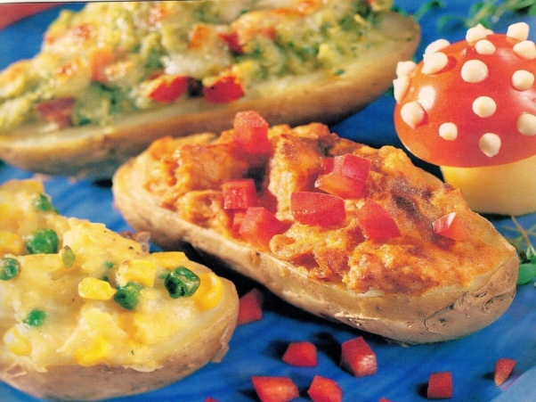
* - вес брутто – вес в граммах неочищенного ингредиента или продукта с упаковкой
** - выход - вес готового изделия в граммах, блюда с учётом потерь при тепловой обработке

